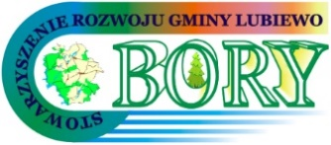 | Zgoda RODO rodzica/opiekuna prawnego
Załącznik 2 do Wniosku o przyznanie Nagrody

- Wyrażam zgodę na przetwarzanie danych osobowych mojego dziecka (imię, nazwisko, szkoła, klasa, osiągnięcia) w celu udziału w procesie przyznawania nagród przez Stowarzyszenie Rozwoju Gminy Lubiewo „BORY”.
- Wyrażam zgodę / Nie wyrażam zgody* na nieodpłatne utrwalanie i publikację wizerunku mojego dziecka (zdjęć i nagrań z uroczystości wręczenia nagród) w materiałach promocyjnych Stowarzyszenia, na stronie internetowej oraz w mediach społecznościowych w celu relacjonowania wyników konkursu.
- Administratorem danych jest Stowarzyszenie Rozwoju Gminy Lubiewo „BORY” (ul. Hallera 9, 89-526 Lubiewo).
- Przyjmuję do wiadomości, że podanie danych jest dobrowolne, ale niezbędne do udziału w procesie przyznawania nagrody, a zgoda może być wycofana w każdym czasie.

………………………………………………..….  miejscowość i data | ………………………………………………..……………….  Czytelny podpis rodzica/opiekuna prawnego kandydata

